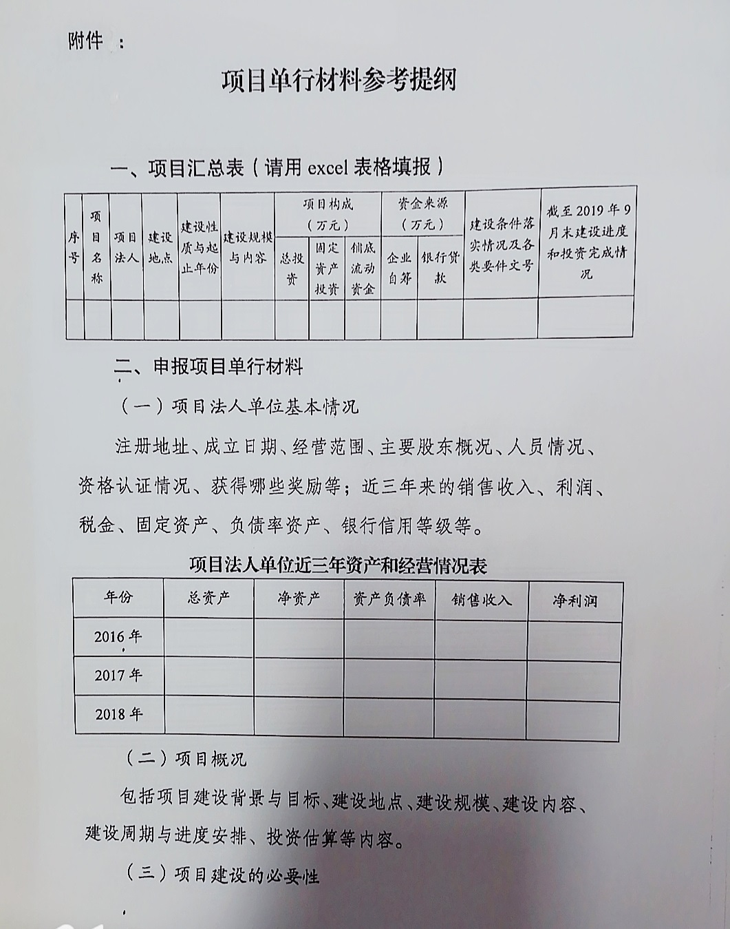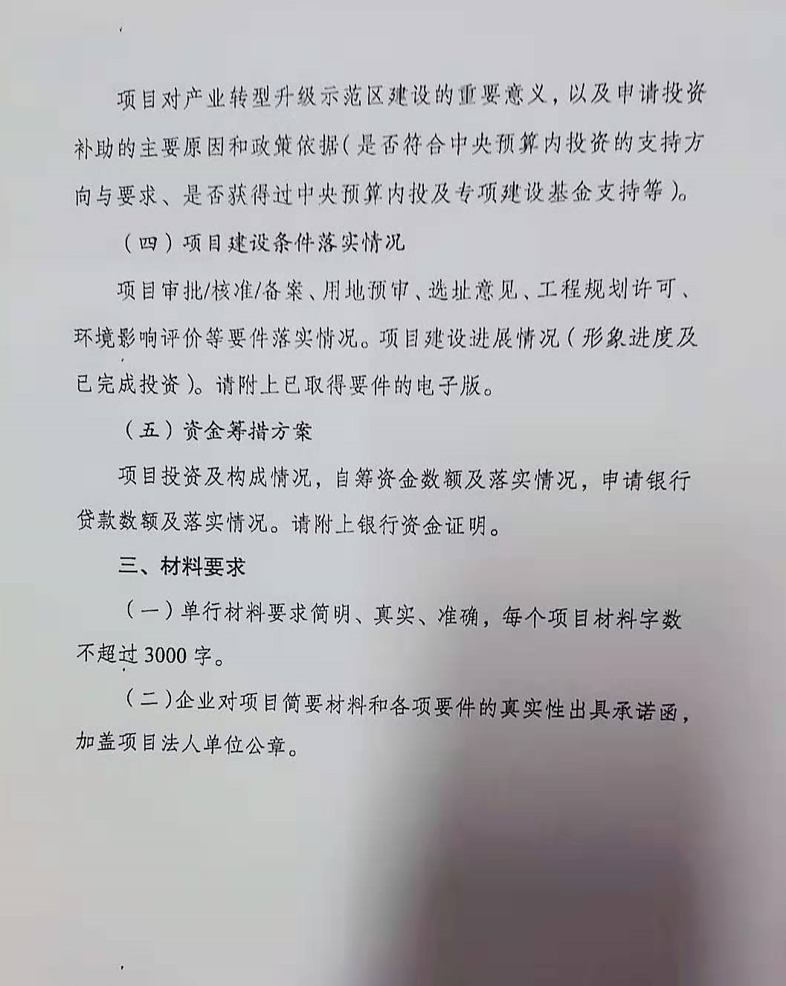

附件2
2017-2019年产业转型升级示范区和重点园区建设项目调度情况表
序号 | 项目名称 | 开工  时间  （年/月） | 预计建  成时间  （年/月） | 批复的建设规模 | 截至2019年9月底  项目建设进展情况 | 总投资（万元） | 截至2019年9月底实际完成投资  （万元） | 投资  完成率  （%） | 累计下达中央预算内投资（万元） | 截至2019年9月底实际完成中央预算内投资（万元） | 中央预算内投资  完成率（%） | 是否  申请调整

